Муниципальное автономное дошкольное образовательное учреждение
Детский сад № 92

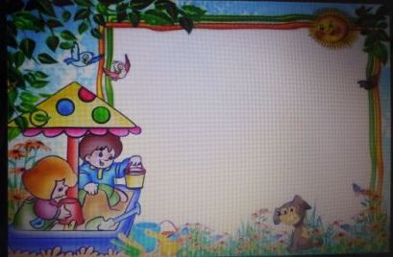

Экологический проект
« Волшебный песок»
для детей 4 -5 лет

Составила:
Журавлёва Елена Александровна
воспитатель высшей категории

Березники 2017 г.
Тип проекта: познавательно – исследовательский, игровой
Участники: дети, воспитатель, родители
Возраст: 4года
Продолжительность: август

Оборудование и материалы: песочные наборы, столы для экспериментирования, лупы, песок ( мокрый и сухой ), цветной песок, бросовый материал, мелкие игрушки, природный материал ( ракушки, камушки ), песочные сеялки, картотека игр с песком.

Требования к игрушкам в играх с песком: безопасность, доступность, универсальность использования, многофункциональность.

Основание проекта: развитие творческих способностей, приобретение новых знаний, умений, навыков, желающих активно участвовать в исследованиях, экспериментах и экспериментировать;

Вопросы, на которые будем искать ответ:
1.Всё ли мы знаем о песке?
2.Для чего нужно изучать свойства песка?
3.Из чего состоит?
4.Какого цвета?
5.Можно ли рисовать мокрым или сухим песком?
6.Где и как люди могут использовать песок?
7.Как можно играть сухим и мокрым песком?

Цель проекта:
Способствовать расширению знаний о свойствах сухого и мокрого песка, его значением в жизни живых существ и для здоровья человека. Развитие у детей интереса к познанию и практическому исследованию важнейшего составляющего среды обитания – песка.

Задачи:
1.Расширение представлений у детей о неживой природе (песке) посредством экспериментальной деятельности;
2.Формировать у детей комплекс знаний о свойствах мокрого и сухого песка, способах работы с ним, соблюдая технику безопасности.
3.Способствовать развитию познавательной активности, любознательности и развитию мелкой моторики;
4.Воспитывать аккуратность в обращении с песком, знакомить с правилами поведения в песочнице.

Методы и приёмы:
Наглядные (наблюдение, иллюстрации);
Словесные (беседы, чтение художественной литературы);
Практические (опыты, игры – эксперименты, песочная терапия);

Ожидаемые результаты:
Ребята узнают о свойствах песка, будут отличать, и называть характерные признаки. Смогут проводить простейшие опыты. Сформируется стремление к исследованию объектов природы. У детей повысится уровень развития внимания, восприятия, развитие мелкой моторики. Воспитание интереса к результату, и чувства удовлетворения от деятельности.

Актуальность:
Формирование государственного требования к программе дошкольного образования рекомендует проектную и экспериментальную деятельности. Конечно, по отношению к детям младшего дошкольного возраста проектная и экспериментальная деятельность во многом упрощена и носит игровой характер.
Для малышей игры с песком позволяют справляться с эмоциональным состоянием, что крайне актуально для детей младшего дошкольного возраста. Вовлекает детей в интересный процесс познания окружающей среды.
В данном проекте стало изучение сухого и влажного песка. Песок – загадочный материал. Он обладает способностью завораживать человека, является удивительным природным материалом. На детей он действует, как магнит.
Известный педагог Мария Монтессори говорила о том, что в процессе труда ребёнок делает себя сознательным, с помощью собственных рук и собственного опыта он становится разумным. Игра с песком – это естественная и доступная для каждого ребёнка форма деятельности. Усиливается желание ребёнка узнать что – то новое, экспериментировать и работать самостоятельно. Игры с песком предполагают выполнение различных игровых действий по подражанию и образцу, предложенному взрослым. В песочнице развивается тактильная чувствительность, как основа « ручного интеллекта». В играх с песком более гармонично и интенсивно развиваются все познавательные функции (восприятие, внимание, мышление, а главное речь и моторика). А так же совершенствуется предметно – игровая деятельность, что способствует развитию сюжетно – ролевой игры и коммуникативных навыков ребёнка. Работа с песком успокаивает (особенно гиперактивных детей). Песочная терапия - это уникальная возможность исследовать свой внутренний мир. А хождение босиком по песку – это полезная и простая процедура в качестве одного из способов закаливания, а так же стимулирует определённые биологически активные точки на участках стопы.

Этапы реализации проекта:
Подготовительный:
1.Выявление первоначальных знаний о песке;
2.Информация для родителей о предстоящей деятельности;
3.Подбор программно – методического материала;
4.Пополнение предметно – развивающей среды, подготовка оборудования, атрибутов, материалов для работы с песком;
Основной:

Работа с детьми:
1.Опытно – экспериментальная деятельность (приложение №1 – фото);
2.Проведение игр с песком (приложение №2 – фото);
3.Рисование цветным песком (приложение №3 – фото);
4.Песочная терапия (приложение №4 – фото);

Работа с родителями:
1.Консультация для родителей «Игры детей с песком», «Рисуем песком»;
2.Оформление фото – стенда «Песочная фантазия»;
3.Пополнение коллекции игрушек для работы с песком;
4.Мастер – класс «Рисунки цветным песком»;

Заключительный:
Фото - презентация « Волшебный мир песка».

Используемая литература:

Н.В.Зеленцова – Пешкова «Элементы песочной терапии» ; Е.В Марудова «Ознакомление дошкольников с окружающим миром»; Н.Ф.Бережная «Игры с водой и песком»; Зинкевич – Евстегнеева Г.Д «Чудеса на песке»; С.Ю. Кондратьева «Игры, занятия с песком»; Н.А.Сакович «Технология игры в песок».
Картотека игр с песком, опыты, эксперименты.

Приложение №1
Опытно – экспериментальная деятельность:

Цель: научить детей определять физические свойства песка: песок сыпучий, не растворяется, вода быстро впитывается в песок, мокрый песок принимает любую форму.

Рассматривая песок через лупу, дети выяснили, что он состоит из множества мелких песчинок.
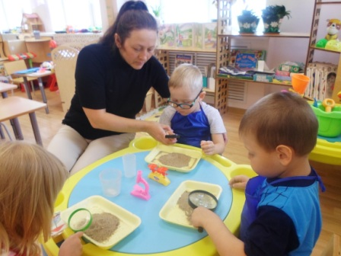
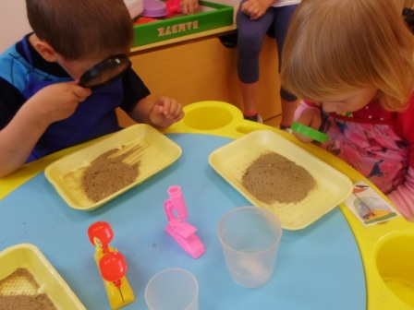

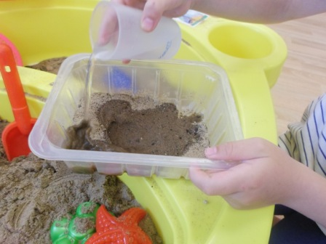
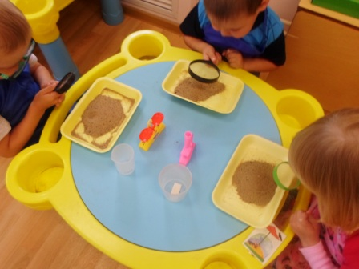

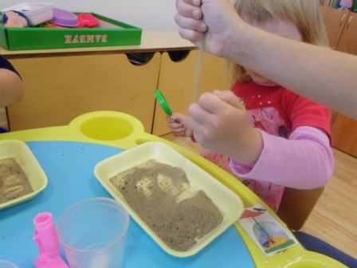
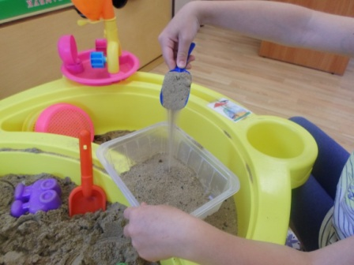

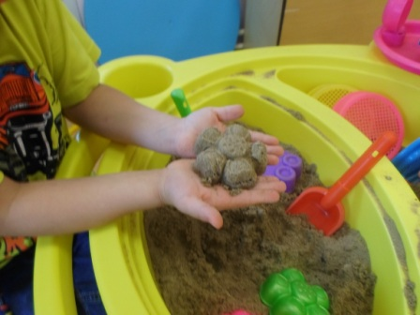

Игры с песком
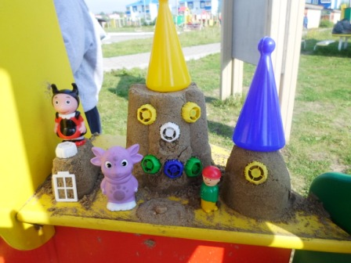
«Самая лучшая игрушка для детей - это кучка песка!» К.Д.Ушинский.

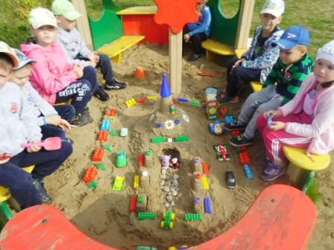

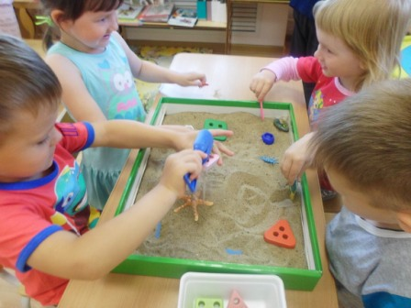
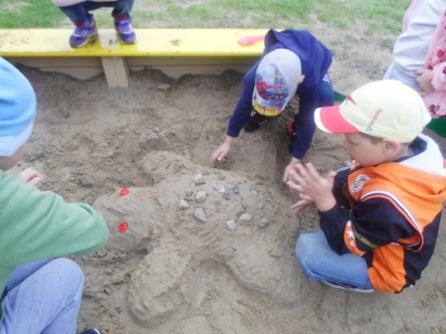

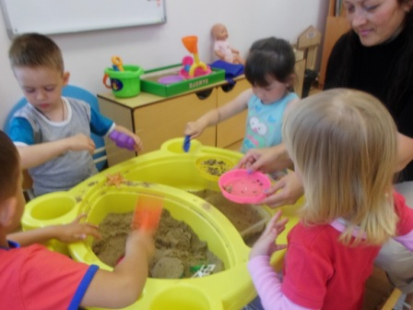
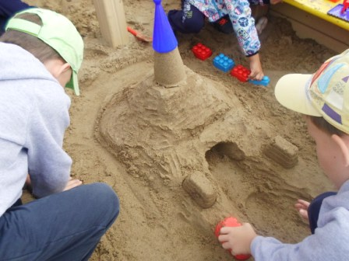

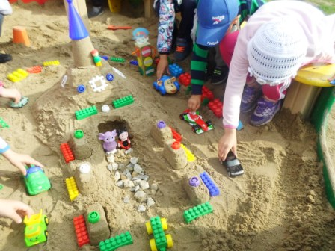

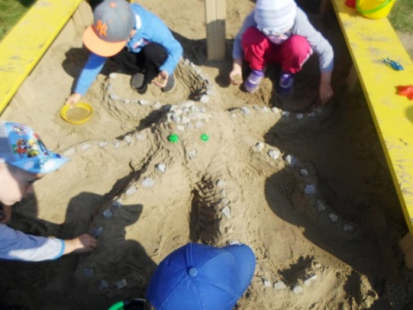

Приложение №3
Песочная терапия
Цель: развитие эмоциональной сферы, позволить ребёнку быть самим собой.
Задачи: развивать познавательные психические процессы развивать мелкую моторику, координацию движений;
Повышает эмоциональный интеллект;

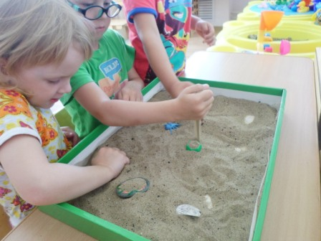
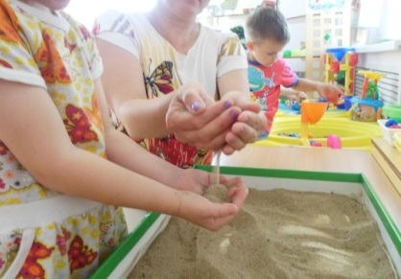

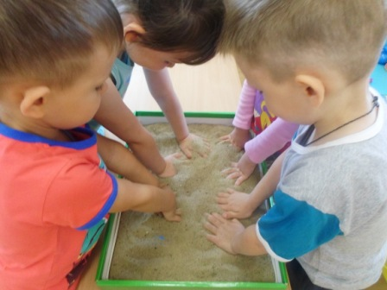
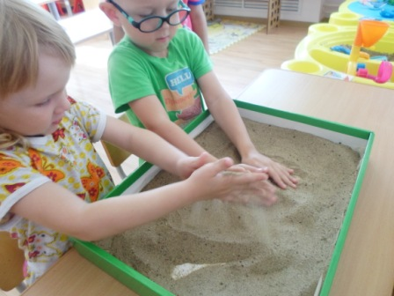

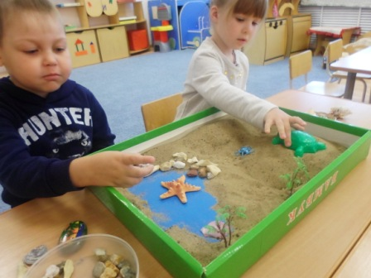

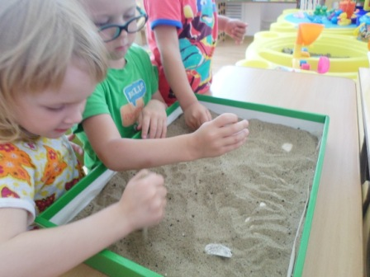

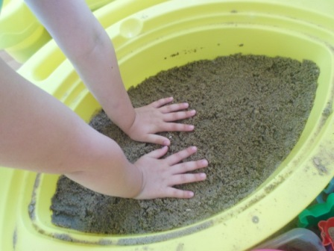
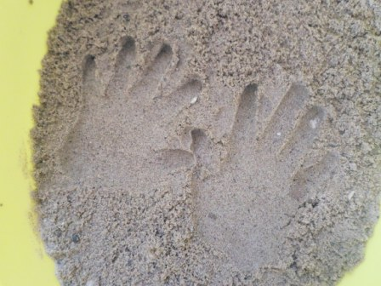

Приложение № 4
Рисуем песком и на песке.
Цель: развитие у детей крупной и мелкой моторики, развитие речи.



